CREATE TABLE cliente(
cod_cliente int primary key not null,
nome_cliente VARCHAR(50),
endereco VARCHAR(50),
cidade VARCHAR(50),
CEP CHAR(8),
UF CHAR(2),
CNPJ NUMERIC(20),
IE NUMERIC (20));

CREATE TABLE vendedor(
cod_vendedor int primary key not null,
nome_vendedor varchar(50),
salario_fixo numeric(10,2),
faixa_comissao char(1));

CREATE TABLE pedido(
cod_pedido int primary key not null,
prazo_entrega int,
cod_cliente int,
cod_vendedor int,
FOREIGN KEY (cod_cliente) REFERENCES cliente,
FOREIGN KEY (cod_vendedor) REFERENCES vendedor);

CREATE TABLE produto(
cod_produto int primary key not null,
unidade_produto varchar(5),
desc_produto varchar(100),
val_uni_produto numeric(10,2),
);
CREATE TABLE item_do_pedido (
cod_pedido int,
cod_produto int,
quantidade int,
FOREIGN KEY (cod_pedido) REFERENCES pedido,
FOREIGN KEY (cod_produto) REFERENCES produto);
INSERTS
INSERT INTO cliente (cod_cliente,nome_cliente, endereco,cidade,CEP,UF,CNPJ,IE) VALUES (720,'Ana','Rua 17 n19','Niteroi','24358310','RJ',12113231000134,2134);
INSERT INTO cliente (cod_cliente,nome_cliente, endereco,cidade,CEP,UF,CNPJ,IE) VALUES (870,'Flavio','Av Pres Vargas 10','São Paulo','22763931','SP',2253412693879,4631);
INSERT INTO cliente (cod_cliente,nome_cliente, endereco,cidade,CEP,UF,CNPJ,IE) VALUES (110,'Jorge','Rua Caiapo 13','Curitiba','30078500','PR',1451276498349,null );
INSERT INTO cliente (cod_cliente,nome_cliente, endereco,cidade,CEP,UF,CNPJ,IE) VALUES (222,'Lucia','Rua Itabira 123 Loja 9','Belo Horizonte','22124391','MG',2831521393486,2985);
INSERT INTO cliente (cod_cliente,nome_cliente, endereco,cidade,CEP,UF,CNPJ,IE) VALUES (830,'Mauricio','Av Paulista 1236 sl 2345','São Paulo','3012683','SP',3281698574656,9343);
INSERT INTO cliente (cod_cliente,nome_cliente, endereco,cidade,CEP,UF,CNPJ,IE) VALUES (130,'Edmar','Rua da Praia sn/','Salvador','30079300','BA',234632842349,7121);
INSERT INTO cliente (cod_cliente,nome_cliente, endereco,cidade,CEP,UF,CNPJ,IE) VALUES (410,'Rodolfo','Largo da Lapa 27 sobrado','Rio de Janeiro','30078900','RJ',1283512823469,7431);
INSERT INTO cliente (cod_cliente,nome_cliente, endereco,cidade,CEP,UF,CNPJ,IE) VALUES (20,'Beth','Av. Climério n. 45','São Paulo','25679300','SP',3248512673269,9280);
INSERT INTO cliente (cod_cliente,nome_cliente, endereco,cidade,CEP,UF,CNPJ,IE) VALUES (157,'Paulo','Tv. Moraes c/3','Londrina',null,'PR',328482233242,1923);
INSERT INTO cliente (cod_cliente,nome_cliente, endereco,cidade,CEP,UF,CNPJ,IE) VALUES (180,'Lívia','Av. Beira Mar n.1256','Florianópolis','30077500','SC',1273657123474,null);
INSERT INTO cliente (cod_cliente,nome_cliente, endereco,cidade,CEP,UF,CNPJ,IE) VALUES (260,'Susana','Rua Lopes Mendes 12','Niterói','30046500','RJ',217635712329,2530);
INSERT INTO cliente (cod_cliente,nome_cliente, endereco,cidade,CEP,UF,CNPJ,IE) VALUES (290,'Renato','Rua Meireles n. 123 b1.2 s1.345','São Paulo','30225900','SP',1327657112314,1820);
INSERT INTO cliente (cod_cliente,nome_cliente, endereco,cidade,CEP,UF,CNPJ,IE) VALUES (390,'Sebastião','Rua da Igreja n. 10','Uberaba','30438700','MG',321765472133,9071);
INSERT INTO cliente (cod_cliente,nome_cliente, endereco,cidade,CEP,UF,CNPJ,IE) VALUES (234,'José','Quadra 3 bl. 3 sl.1003','Brasília','22841650','DF',2176357612323,2931);

INSERT INTO VENDEDOR(cod_vendedor,nome_vendedor,salario_fixo,faixa_comissao)
VALUES
(209, 'José',1800,'C'),
(111,'Carlos', 2490, 'A'),
(11,'Joao', 2780, 'C'),
(240,'Antônio', 9500, 'C'),
(720,'Felipe', 4600, 'A'),
(213,'Jonas', 2300, 'A'),
(101,'João', 2650, 'C'),
(310,'Josias', 870, 'B'),
(250,'Mauricio', 2930, 'B');

INSERT INTO pedido(cod_pedido,prazo_entrega,cod_cliente,cod_vendedor)
VALUES
(121,20,410,209),
(97,20,720,101),
(101,15,720,101),
(137,20,720,720),
(148,20,720,101),
(189,15,870,213),
(104,30,110,101),
(203,30,830,250),
(98,20,410,209),
(143,30,20,111),
(105,15,180,240),
(111,20,260,240),
(103,20,260,11),
(91,20,260,11),
(138,20,260,11),
(108,15,290,310),
(119,30,390,250),
(127,10,410,11);

insert into item_do_pedido(cod_pedido,cod_produto,quantidade)
values
(121,25,10),
(121,31,35),
(97,77,20),
(101,31,9),
(101,78,18),
(101,13,5),
(98,77,5),
(148,45,8),
(148,31,7),
(148,77,3),
(148,25,10),
(148,78,30),
(104,53,32),
(203,31,6),
(189,78,45),
(143,31,20),
(143,78,10),
(105,78,10),
(111,25,10),
(111,78,70),
(103,53,57),
(91,77,40),
(138,22,10),
(138,77,35),
(138,53,18),
(108,13,17),
(119,77,40),
(119,13,6),
(119,22,10),
(119,53,43),
(137,13,8);

INSERT INTO produto(cod_produto,unidade_produto,desc_produto,val_uni_produto)
VALUES
(25,'Kg','Queijo', 0.97),
(31,'BAR','Chocolate',0.87),
(78,'L','Vinho',2.00),
(22,'M','Linho',0.11),
(30,'SAC','Açúcar',0.30),
(53,'M','Linha',1.80),
(13,'G','Ouro',6.18),
(45,'M','Madeira',0.25),
(87,'M','Cano',1.97),
(77,'M','Papel',1.05);
SELECTS
- SELECT unidade_produto,desc_produto,val_uni_produto FROM produto
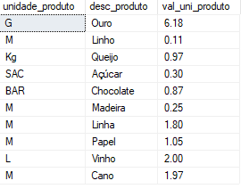
- SELECT CNPJ,nome_cliente, endereco FROM cliente
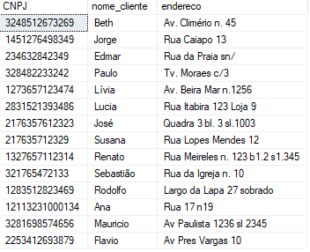

- SELECT * FROM vendedor
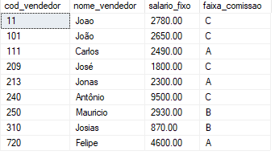
- SELECT cod_vendedor AS 'N Vendedor', nome_vendedor AS 'Nome do vendedor', salario_fixo AS 'Rendimento', faixa_comissao AS 'Rendimento' FROM vendedor
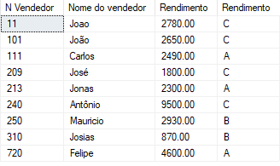

- SELECT nome_vendedor, salario_fixo*2 as 'SalarioX2' from vendedor;
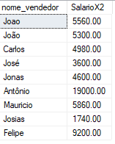

- SELECT cod_pedido, cod_produto, quantidade FROM item_do_pedido WHERE quantidade=35 ;
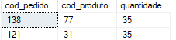
- SELECT nome_cliente, cidade from cliente where cidade='Niterói';
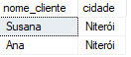
- SELECT desc_produto from produto where unidade_produto='M' and val_uni_produto=1.05;

- SELECT nome_cliente, endereco from cliente where cidade='São Paulo' or (CEP>=30077000 and CEP<=30079000);
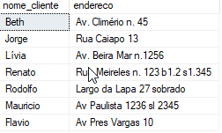
- SELECT cod_pedido from pedido where prazo_entrega!=15;
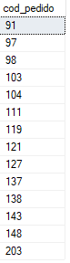
- SELECT cod_produto,desc_produto from produto where val_uni_produto BETWEEN 0.32 AND 2;
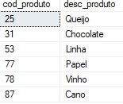
- SELECT cod_produto,desc_produto from produto where desc_produto like 'Q%';
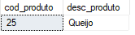
- SELECT cod_vendedor,nome_vendedor from vendedor where nome_vendedor not like 'jo%';
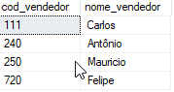
- SELECT nome_vendedor from vendedor where faixa_comissao='A' or faixa_comissao='B' order by nome_vendedor;
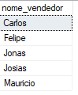
- SELECT cod_cliente,nome_cliente,endereco,cidade,CEP,UF,CNPJ,IE from cliente where IE IS NULL;
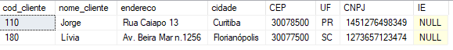
- SELECT nome_vendedor,salario_fixo from vendedor order by nome_vendedor;
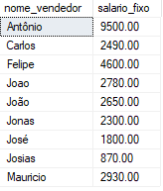
- SELECT nome_cliente,cidade,UF from cliente order by uf desc, cidade desc; 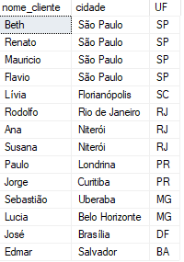
- SELECT desc_produto,val_uni_produto from produto WHERE unidade_produto='M' order by val_uni_produto asc;
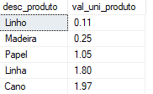
- SELECT nome_vendedor,salario_fixo*1.75+120 as 'Novo_salario' from vendedor WHERE faixa_comissao='C' order by nome_vendedor;
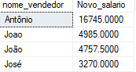
- SELECT MIN(salario_fixo) as 'MIN(Salario)', MAX(salario_fixo) as 'MAX(Salario)' from vendedor;
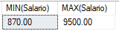
- SELECT SUM(quantidade) as 'SUM(Quantidade)' from item_do_pedido WHERE cod_produto=78;
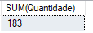
- SELECT AVG(salario_fixo) as 'AVG(Salario)' from vendedor;
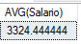
- SELECT count(*) as 'COUNT(*)' from vendedor where salario_fixo>2500;
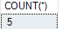
- SELECT distinct unidade_produto from produto;
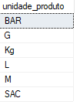
- SELECT cod_pedido, count(*) as quantidade from item_do_pedido group by cod_pedido;
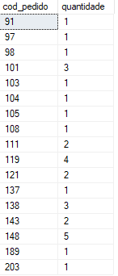
- select cod_pedido, COUNT(*) as quantidade from item_do_pedido group by cod_pedido Having COUNT(*)>3
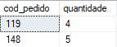
- SELECT cliente.nome_cliente, cliente.cod_cliente,pedido.cod_pedido
FROM cliente, pedido
WHERE cliente.cod_Cliente = pedido.cod_cliente
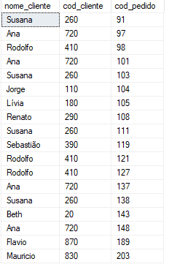
28)

29) select nome_cliente, pedido.cod_cliente, cod_pedido from pedido full JOIN cliente ON pedido.cod_cliente=cliente.cod_cliente order by cliente.cod_cliente asc;
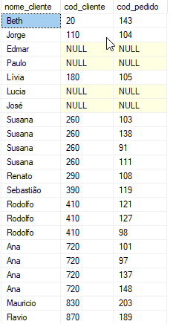
30) select distinct nome_cliente, cliente.uf, prazo_entrega from pedido inner join cliente ON pedido.cod_cliente=cliente.cod_cliente where (prazo_entrega>15 and (cliente.uf='SP' or cliente.uf='RJ'));
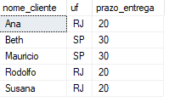
31) select distinct nome_cliente, prazo_entrega from pedido inner join cliente ON pedido.cod_cliente=cliente.cod_cliente order by prazo_entrega desc;
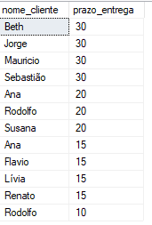

32) SELECT distinct vendedor.nome_vendedor,vendedor.salario_fixo, prazo_entrega from pedido inner join vendedor ON pedido.cod_vendedor=vendedor.cod_vendedor where (prazo_entrega>15 and vendedor.salario_fixo>=1000);
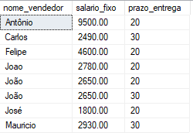
33) SELECT distinct cliente.nome_cliente from item_do_pedido inner join pedido ON pedido.cod_pedido=item_do_pedido.cod_pedido inner join cliente on pedido.cod_cliente=cliente.cod_cliente inner join produto on produto.cod_produto=item_do_pedido.cod_produto where ((pedido.prazo_entrega>15 and produto.desc_produto='queijo') and cliente.uf='rj') order by cliente.nome_cliente asc;
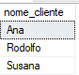
SELECT distinct vendedor.nome_vendedor from item_do_pedido inner join pedido ON pedido.cod_pedido=item_do_pedido.cod_pedido inner join vendedor on pedido.cod_vendedor=vendedor.cod_vendedor inner join produto on produto.cod_produto=item_do_pedido.cod_produto where (produto.desc_produto='chocolate' and item_do_pedido.quantidade>10) order by vendedor.nome_vendedor asc;
